**1、学习内容：路由**

**2、作业**

1）监听路由变化方式，实现页面登陆态检测；

2）举例实现路由history模式和hash模式，并试着理解实现其实现原理；

3）举例实现路由组价传递参数；

**3、参考资料**

<https://cn.vuejs.org/v2/guide/>

<https://vuex.vuejs.org/zh/>

<http://www.ruanyifeng.com/blog/2016/01/flux.html>

<https://www.redux.org.cn/>

<https://router.vuejs.org/zh/installation.html>

1）监听路由变化方式，实现页面登陆态检测；

方式一，通过watch 如下图

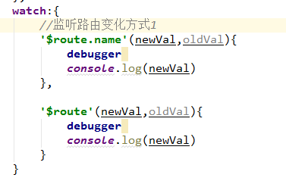

方式二，路由拦截器,前置后置

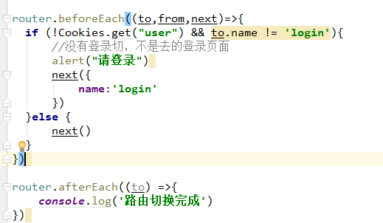

方式三，将路由信息同步到store 当中，然后就可以从store获取路由信息

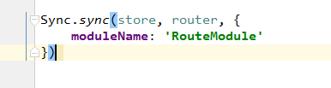

2）举例实现路由history模式和hash模式，并试着理解实现其实现原理；

默认是是hash 模式 #号开始是路由信息

hash模式url中有“#”，history则没有，hisstory需要后端支持

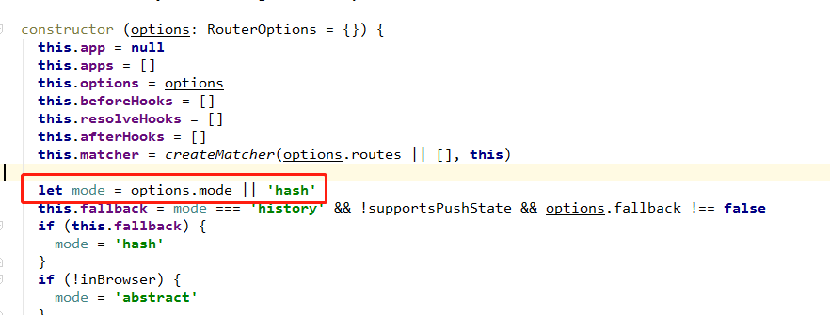

3）举例实现路由组价传递参数；

A，动态路由匹配（参数在路由信息上体现，刷新不会丢失）,也可以通过props：true 用props 接收参数

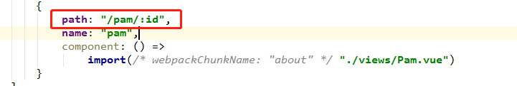

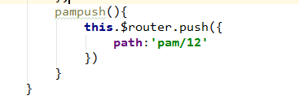

B，params参数，不在url上体现，刷新页面会丢失

C，query参数，在查询参数中体现

1. this.$router 和this.$route 有什么不同点
2. router.push 和router.replace 的区别